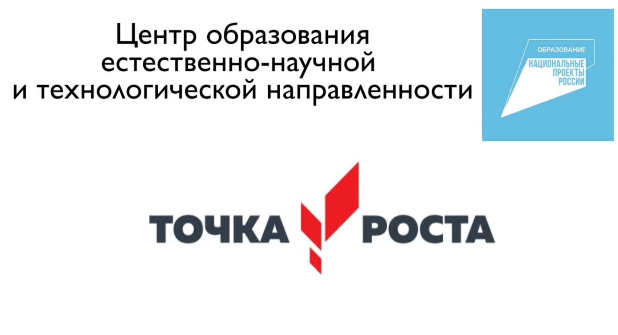

**Педагогические работники, осуществляющие образовательную деятельность с использованием ресурсов центра «ТОЧКА РОСТА»**

**2024-2025 учебный год**

**1.**ХУДАЙБЕРГЕНОВА СВЕТЛАНА ВЛАДИМИРОВНА, руководитель Центра «ТОЧКА РОСТА»

2.ШУНГУРЦИКОВА НАДЕЖДА АЛЕКСАНДРОВНА, учитель биологии

3. СЮКЕНОВ ОЧИР ОВШЕЕВИЧ, учитель химии

4. ЛАВРИК НАТАЛЬЯ АЛЕКСЕЕВНА, учитель информатики